РОССИЙСКИЙ УНИВЕРСИТЕТ ДРУЖБЫ НАРОДОВ
Факультет физико-математических и естественных наук
Кафедра прикладной информатики и теории вероятностей

ОТЧЕТ
ПО ЛАБОРАТОРНОЙ РАБОТЕ №7
дисциплина: Операционные системы

Студент: Абушек Дмитрий Олегович
Группа: НФИбд-01-20

МОСКВА

Цель работы: Ознакомление с инструментами поиска файлов и фильтрации текстовых данных. Приобретение практических навыков: по управлению процессами (и заданиями), по проверке использования диска и обслуживанию файловых систем.
Ход работы:
1. Вход в систему.
2. Запишем в файл file.txt названия файлов, содержащихся в каталоге /etc(используем команду ls /etc > file.txt).
Допишем в этот же файл названия файлов, содержащихся в нашем домашнем каталоге.
Использовали программу ls >> file.txt
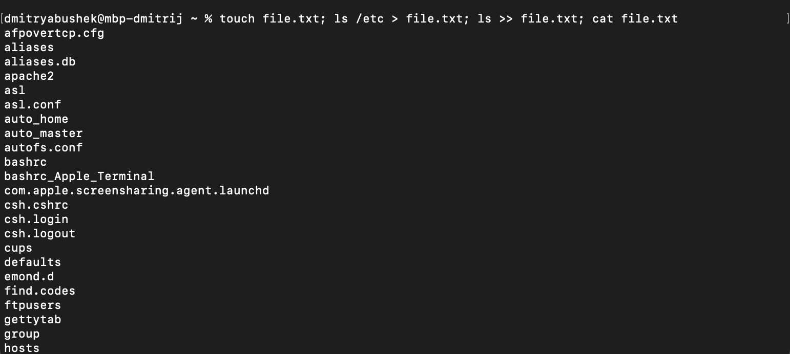
3. Выведем имена всех файлов из file.txt имеющих расширение .conf, использовав команду grep .conf file.txt. Затем запишем их в новый текстовой файл conf.txt.
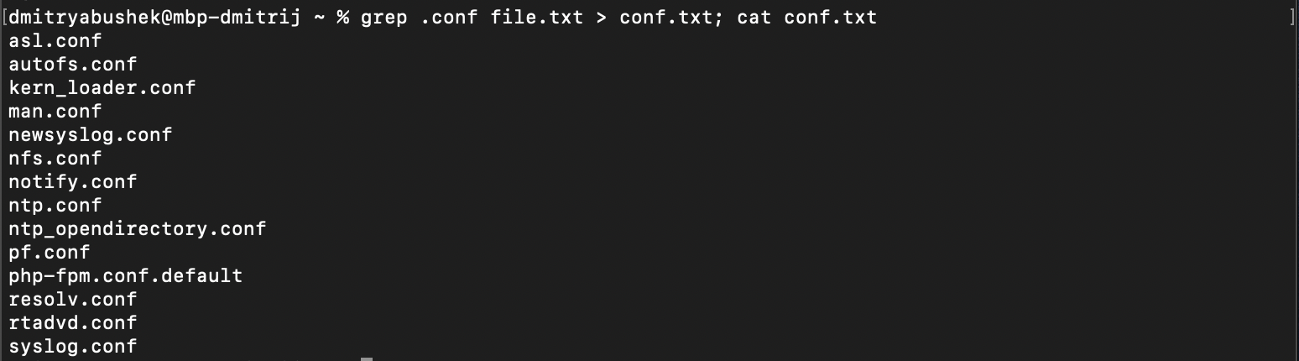
4. Определим, какие файлы в нашем домашнем каталоге имеют имена, начинавшиеся с символа c.
5. Выведем на экран имена файлов из каталога /etc, начинающиеся с символа h. Используем команду find /etc -name 'h*' -print | more
6. Запустим в фоновом режиме процесс, который будет записывать в файл ~/logfile файлы, имена которых начинаются с log. Используем команду find ~ -name "log*" -print > logfile
7. Удалим файл ~/logfile, используя команду rm -r ~/logfile
8. Запустим в фоновом режиме редактор gedit, используя команду gedit &.
9. Определим идентификатор процесса gedit используя команду ps, конвейер и фильтр grep.
Использовали команду ps axu | grep gedit
10. Прочтём справку (man) команды kill после чего используем ее для завершения процесса gedit
11. Предварительно получив более подробную информацию о командах df и du, с помощьюcкоманды man, выполним их.
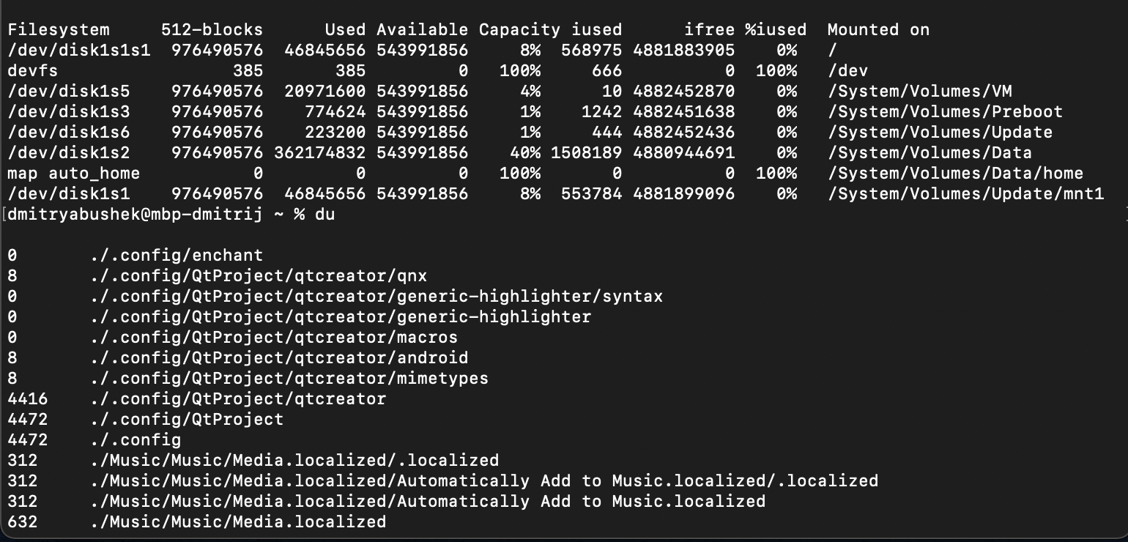
12. Воспользовавшись справкой команды find выведем имена всех директорий, имеющихся в нашем домашнем каталоге. Для этого используем команду find -type d

Вывод:
Я ознакомился с инструментами поиска файлов и фильтрации текстовых данных. А также приобрел практические навыки: по управлению процессами (и заданиями), по проверке использования диска и обслуживанию файловых систем.

Контрольные вопросы:
1. – stdin — стандартный поток ввода (клавиатура),
– stdout — стандартный поток вывода (консоль),
– stderr — стандартный поток вывод сообщений об ошибках на экран
2.Символ < используется для переназначения стандартного ввода команды.
Символ >> используется для присоединения данных в конец файла стандартного вывода
команды(файл открывается в режиме добавления)
3.Конвейер - способ связи между двумя программами.Конвейер (pipe) служит для
объединения простых команд или утилит в цепочки, в которых результат работы предыдущей
команды передается последующей. Синтаксис следующий: команда1 | команда 2
4.Процесс - это программа, которая выполняется в отдельном виртуальном адресном
пространстве. Когда пользователь регистрируется в системе, автоматически создается
процесс, в котором выполняется оболочка (shell), например, /bin/bash.
Компьютерная программа сама по себе — это только пассивная совокупность инструкций, в
то время как процесс — это непосредственное выполнение этих инструкций.
5. Process ID(PID) - идентификатор порожденного процесса. Group ID (GID-идентификация
группы пользователей.
6. Запущенные фоном программы называются задачами (jobs). Ими можно управлять с
помощью команды jobs, которая выводит список запущенных в данный момент задач. Для
завершения задачи необходимо выполнить команду :
kill %номер задачи
7. top — консольная команда, которая выводит список работающих в системе процессов и
информации о них. По умолчанию она в реальном времени сортирует их по нагрузке на
процессор.
htop — компьютерная программа, предназначенная для вывода на терминал списка
запущенных процессов и информации о них . Создана, как альтернатива программы top.
8. Команда find используется для поиска и отображения имен файлов,соответствующих
заданной строке символов.
Формат команды:
find путь [-опции]
Путь определяет каталог, начиная с которого по всем подкаталогам будет вестись поиск.
Пример:
Вывести на экран имена файлов из вашего домашнего каталога и его подкаталогов,
начинающихся на f:
find ~ -name "f*" -print
где ~ — обозначение вашего домашнего каталога, -name — после этой опции указывается имя
файла, который нужно найти, "f*" — строка символов, определяющая имя файла, -print —
опция, задающая вывод результатов поиска на экран.
9.Можно, команда grep способна обрабатывать стандартный вывод других команд (любой
текст). Для этого следует использовать конвейер, связав вывод команды с вводом grep.
Пример:
Показать строки во всех файлах в вашем домашнем каталоге с именами начинающимися на f,
в которых есть слово begin:
grep begin f*
10.Команда df показывает размер каждого смонтированного раздела диска.
11.Команда du показывает число килобайт, используемое каждым файлом или каталогом.
12. Когда зависает процесс, следует нажать одновременно клавиши ctrl+alt+del, чтобы
вызвать «Диспетчер задач», а после закрыть программу, которая не отвечает

